|  |  |
| --- | --- |
|  |  |

**UNIVERSITE DE FIANARANTSOA**

**ECOLE NATIONALE D’INFORMATIQUE**

M1 OCC

Projet IA, SMD

**Analyse & Optimisation Marketing**

**Basée sur la Segmentation Client**

**Membres** :

1. ANDRIATSITOHAINA Faly Jean Antonio Downavan **305 H-TOL**

2. RANDRIAMBOLOLONA Manitriniaina Louis Josilde **409 H-TOL**

3. RANDRIANANTENAINA Judicael **410 H-TOL**

4. Ravolatsara Onitriniaina Anjelycia **3830**

5. Macarty Hasiniaina Ernest **3856**

6. RANDRIANONY Oldini Johan Triel **3812**

7. ANDRIANOMEN Koloimpitiavana Sedera **3841**

# Module M1 – Contexte, objectifs et KPIs

Entreprise : **TeeTech Design**

Secteur : création graphique & impression textile

Zone géographique : Madagascar (ventes locales et en ligne)

Cible : startups tech, développeurs, passionnés de nouvelles technologies, étudiants en informatique

Canal marketing principal : Page Facebook officielle

https://web.facebook.com/profile.php?viewas=100000686899395&id=61573685336471

## Analyse du contexte

**Présentation rapide** :  
TeeTech Design conçoit et imprime des tee-shirts personnalisés avec des designs originaux autour du thème de la technologie et du digital. L’entreprise met l’accent sur la créativité, l’identité visuelle et le style geek/tech.

**Situation actuelle** :  
- Marché : croissance du secteur textile personnalisé à Madagascar, émergence du e-commerce local.  
- Concurrence : petites imprimeries locales, boutiques de vêtements personnalisés, plateformes en ligne.  
- Tendances : forte demande pour des produits personnalisés dans la culture tech, usage croissant de Facebook comme canal de vente direct.

### Analyse SWOT

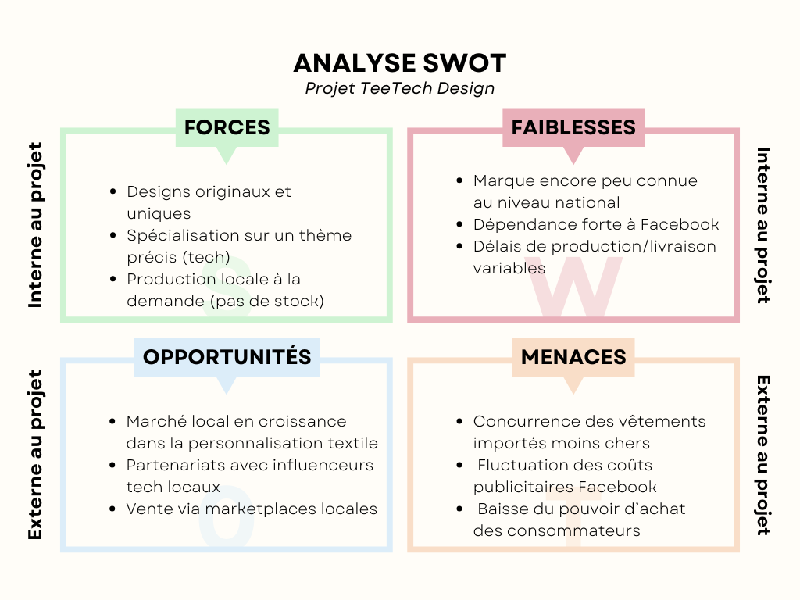

|  |  |  |
| --- | --- | --- |
| **5P** | **Description** | **Détails pour TeeTech Design** |
| **Produit** | Offre de produits ou services | T-shirts personnalisés avec des designs originaux axés sur la technologie et le style geek/tech.  Qualité d’impression élevée, personnalisation pour startups tech, développeurs, et étudiants en informatique.  **Ex**. : designs avec logos de code, thèmes IA, ou culture pop tech. |
| **Prix** | Stratégie de tarification | Prix accessible avec un panier moyen actuel de 30 000 Ar.  **Stratégie** : maintenir des prix compétitifs, proposer des réductions pour commandes groupées (ex. : startups) ou promotions flash sur Facebook pour booster les ventes.  **Objectif** : augmenter le panier moyen tout en restant attractif. |
| **Place** | Canaux de distribution | Ventes locales à Madagascar (boutique physique ou points de collecte) et en ligne via la page Facebook officielle (commandes via Messenger, lien vers une boutique e-commerce).  Paiement facilité par mobile money pour s’adapter au marché local. **Objectif** : fluidifier l’achat en ligne. |
| **Promotion** | Stratégies de communication | Focus sur la page Facebook (publications organiques et sponsorisées). **Objectifs** : augmenter le CTR (actuel 1,4% → cible ≥ 2%), réduire le CPC (actuel 75 Ar → cible ≤ 50 Ar), et améliorer l’engagement (actuel 3,2% → cible ≥ 5%).  **Contenu** : visuels attrayants de t-shirts, concours, et posts ciblant la communauté tech. |
| **People** | Parties prenantes (clients, équipe) | **Cible** : startups tech, développeurs, passionnés de tech, étudiants en informatique.  **Équipe** : créatifs (designers) et imprimeurs locaux. Enjeux : personnalisation des interactions (ex. : réponses Messenger en < 2h, actuel 4,5h) et satisfaction client (actuel 85% → cible ≥ 90%). |

## Objectifs SMART et KPIs associés

|  |  |  |  |
| --- | --- | --- | --- |
| **Objectif SMART** | **KPI associé** | **Formule / Méthode de calcul** | **État actuel** |
| Augmenter le nombre de commandes mensuelles de 20% en 4 mois | CA mensuel | ∑(Prix unitaire × Quantité vendue) | 720 000 Ar |
| Atteindre 5 000 abonnés Facebook en 6 mois | Nombre d’abonnés Facebook | Compter le nombre d’abonnés sur la page | 96 |
| Augmenter le taux de conversion des visiteurs en acheteurs de 2% à 4% en 6 mois | Taux de conversion | (Nombre d’acheteurs / Nombre total de visiteurs ou abonnés) × 100 | 25 % |
| Obtenir un taux de satisfaction client ≥ 90% d’ici 6 mois | Note moyenne des avis clients | Somme de toutes les notes / Nombre de notes | 4,25 / 5 |

## 3. Parcours client

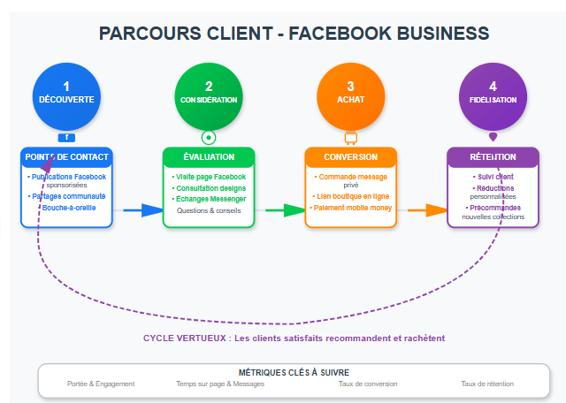1. Découverte – publications Facebook sponsorisées, partages par la communauté, bouche-à-oreille.  
2. Considération – visite de la page Facebook, consultation des designs, échanges via Messenger.  
3. Achat – commande via message privé, lien vers boutique en ligne ou paiement mobile money.  
4. Fidélisation – suivi client, réductions personnalisées, précommandes pour nouvelles collections.

## 4. KPIs de base

**Domaine Marketing**

|  |  |  |  |
| --- | --- | --- | --- |
| **KPIs** | **Valeur Actuelle** | **Objectif** | **Formule de Calcul** |
| **Nombre d'abonnés Facebook** | 96 | 5 000 en 6 mois | Comptage direct sur la page Facebook |
| **Taux d'engagement Facebook** | 3,2% | ≥ 5% | (Likes + Commentaires + Partages) ÷ Portée × 100 |
| **CTR (Taux de clic)** | 1,4% | ≥ 2% | Nombre de clics ÷ Nombre d'impressions × 100 |
| **CPC (Coût par clic)** | 75 Ar | ≤ 50 Ar | Budget publicitaire ÷ Nombre de clics |
| **CPA (Coût par acquisition)** | 8 500 Ar | ≤ 5 000 Ar | Budget publicitaire ÷ Nombre de nouveaux clients |
| **Portée organique mensuelle** | 1 850 personnes | +30% mensuel | Nombre de personnes touchées sans pub payante |

**Domaine Commercial**

|  |  |  |  |
| --- | --- | --- | --- |
| **KPIs** | **Valeur Actuelle** | **Objectif** | **Formule de Calcul** |
| **CA mensuel** | 720 000 Ar | 864 000 Ar (+20% en 4 mois) | Σ(Prix unitaire × Quantité vendue) |
| **Nombre de ventes mensuelles** | 24 commandes | +20% en 4 mois | Comptage des commandes finalisées |
| **Panier moyen** | 30 000 Ar | Maintenir ou augmenter | CA total ÷ Nombre de commandes |
| **Taux de conversion** | 25% | 4% d'ici 6 mois | (Nombre d'acheteurs ÷ Visiteurs) × 100 |
| **Nombre de prospects qualifiés** | 145 par mois | +50% en 6 mois | Contacts ayant exprimé un intérêt d'achat |
| **Taux de transformation prospect → client** | 12% | ≥ 15% | (Nouveaux clients ÷ Prospects qualifiés) × 100 |

**Domaine Relation Client**

|  |  |  |  |
| --- | --- | --- | --- |
| **KPIs** | **Valeur Actuelle** | **Objectif** | **Formule de Calcul** |
| **Taux de satisfaction client** | 85% (4,25/5) | ≥ 90% en 6 mois | (Somme des notes ÷ Nombre de notes) × 20 |
| **Note moyenne des avis** | 4,25/5 | ≥ 4,5/5 | Somme de toutes les notes ÷ Nombre de notes |
| **NPS (Net Promoter Score)** | 35 | ≥ 50 | % Promoteurs - % Détracteurs |
| **Taux de réachat** | 28% | ≥ 40% | (Clients récurrents ÷ Total clients) × 100 |
| **Temps de réponse Messenger** | 4,5h | ≤ 2h | Temps moyen entre question client et réponse |
| **Taux de réclamation** | 8% | ≤ 5% | (Réclamations ÷ Nombre de commandes) × 100 |

**KPIs Transversaux (Suivi Global)**

|  |  |  |  |
| --- | --- | --- | --- |
| **KPIs** | **Valeur Actuelle** | **Objectif** | **Formule de Calcul** |
| **Croissance mensuelle du CA** | +2,5% | +5% par mois | ((CA mois N - CA mois N-1) ÷ CA mois N-1) × 100 |
| **Part de marché local estimée** | 0,8% | +2% en 6 mois | Estimation basée sur la concurrence locale |
| **ROI marketing** | 180% | ≥ 300% | (CA généré - Coût marketing) ÷ Coût marketing × 100 |